Número de la convocatoria |  | 112 |  |  |  |  |  | Fecha |  |  | 29 |  | 03 | 2022
Requisitos básicos |  | a. Tener la calidad de estudiante de pregrado o postgrado de la Universidad Nacional de Colombia.  b. Tener un Promedio Aritmético Ponderado Acumulado - P.A.P.A. igual o superior a 3.5 para estudiantes de pregrado, e igual o superior a 4.0 para estudiantes de postgrado.  c. No ostentar la calidad de monitor o becario de la Universidad Nacional de Colombia.  Parágrafo. Para los estudiantes de postgrado que se encuentren debidamente matriculados en primer semestre de un programa de postgrado cumplir una de las siguientes condiciones, de acuerdo con el tipo de admisión, así:  1. Admisión regular, haber obtenido un promedio de calificación que se encuentre dentro de la franja del 30% más alto en el examen de admisión al postgrado correspondiente.  2. Haber sido admitido por admisión automática, según el artículo 57, literal c, del Acuerdo 008 de 2008 del Consejo Superior Universitario - Estatuto Estudiantil.  3. Admisión mediante tránsito entre programas de posgrado, tener un promedio igual o superior a 4.0 en el programa de posgrado desde el cual se aprobó el tránsito."
Perfil requerido |  | - Estudiante de Pregrado de Ingeniería de la Facultad de Minas  - Porcentaje de avance en el SIA entre el 50% y 60%  - Promedio académico superior o igual a 4.0  - Conocimiento y manejo avanzado de herramientas Microsoft Office especialmente Excel (tablas dinámicas, formulas avanzadas, entre otros) - Se realizará prueba de Excel avanzado
Criterios de evaluación |  | - Porcentaje de avance en el plan de estudios  - Promedio Académico  - Conocimientos en Excel avanzado (Prueba de Excel)  - Entrevista
No. | Identificación | *P.A.P.A. O puntaje de admisión (PA)  (SI/NO) | Calificación Asignada |  |  |  |  |  |  |  |  | **Resultado de la Convocatoria
 |  |  | 1 | 2 | 3 | 4 | 5 |  | 6 | Total
1 | 1036687878 | 3.9 | - | - | - | - |  |  |  |  |  | No Cumple: promedio,
2 | 1030668470 | 4.0 | - | - | - | - |  |  |  |  |  | No Cumple: % de avance
3

Nota: Se declara la convocatoria desierta dado que los estudiantes que se presentaron no cumplen con los requisitos mínimos solicitados en la convocatoria
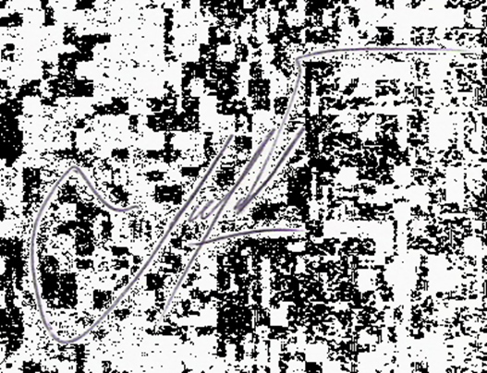
NOMBRE RESPONSABLE EVALUACIÓN: Jorge Iván Tobón
CARGO: Vicedecano de Investigación y Extensión
DEPENDENCIA: Vicedecanatura de Investigación y Extensión
DATOS DE CONTACTO: 425 5030

OBSERVACIONES

- En caso que el estudiante seleccionado, renuncie a su beneficio, se designará un nuevo estudiante que haya participado de esta convocatoria, que cumpla con los requisitos y el puntaje obtenido.
- Puede adicionar las columnas de evaluación (calificación asignada), como considere necesarias.
* PA: Aplica únicamente para estudiantes de posgrado de primera matrícula.
** Nota: Se debe relacionar todos los estudiantes que participaron en la convocatoria, de mayor a menor de acuerdo al puntaje obtenido.

